UR-112 Aggregat von URWERK.
Zur dritten Dimension und darüber hinaus.

Genf, Mittwoch den 27. Oktober 2021

Die jüngste Kreation aus dem Hause Urwerk gehört zur Kollektion Special Project, dem URWERK-Labor als Spielwiese für die ausgefallensten und verrücktesten Ideen.
Die beiden URWERK-Gründer, d. h. der Uhrmachermeister Felix Baumgartner und der künstlerische Direktor und Designer Martin Frei, begannen deshalb mit einem weissen Blatt oder vielmehr einem vor Ideen überquellenden Skizzenbuch.
Eine neue Herausforderung, ein mechanischer Traum! Hier diktierte technische Genialität das Tun. Die Schönheit dieser UR-112 stammt von der Komplexität ihrer Räderwerke und der beinahe besessen akribischen Präzision der Montage.
Lesen Sie hier die Entstehung eines uhrmacherischen Geniestreichs.
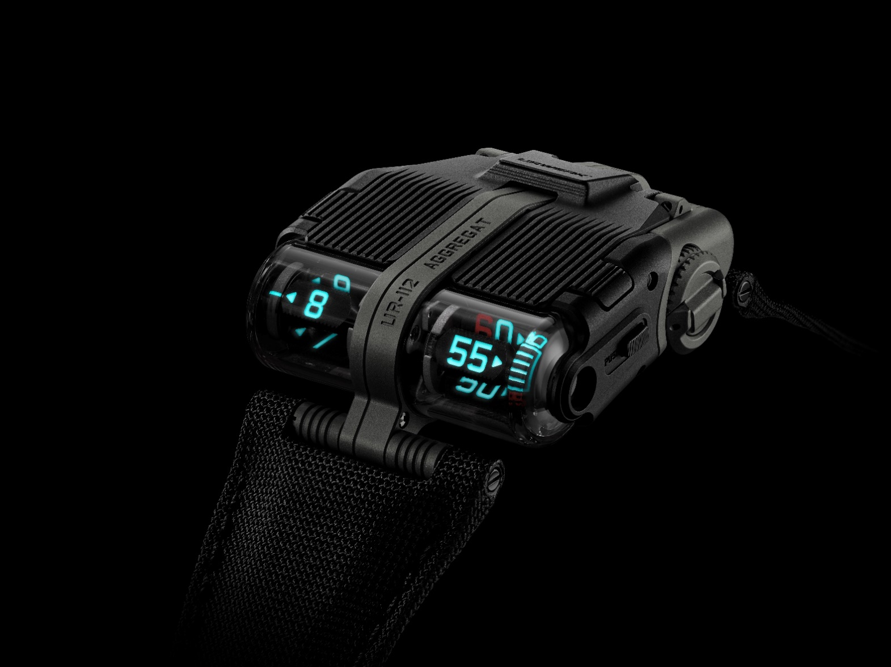

Sie heisst Aggregat. Das 25,5 Gramm schwere Konzentrat purer Technik gibt die Zeit ausschliesslich digital an – von der Stunde bis zur Sekunde. Ein uhrmacherisches «Alles oder Nichts» mit mikrogenauer Präzision.

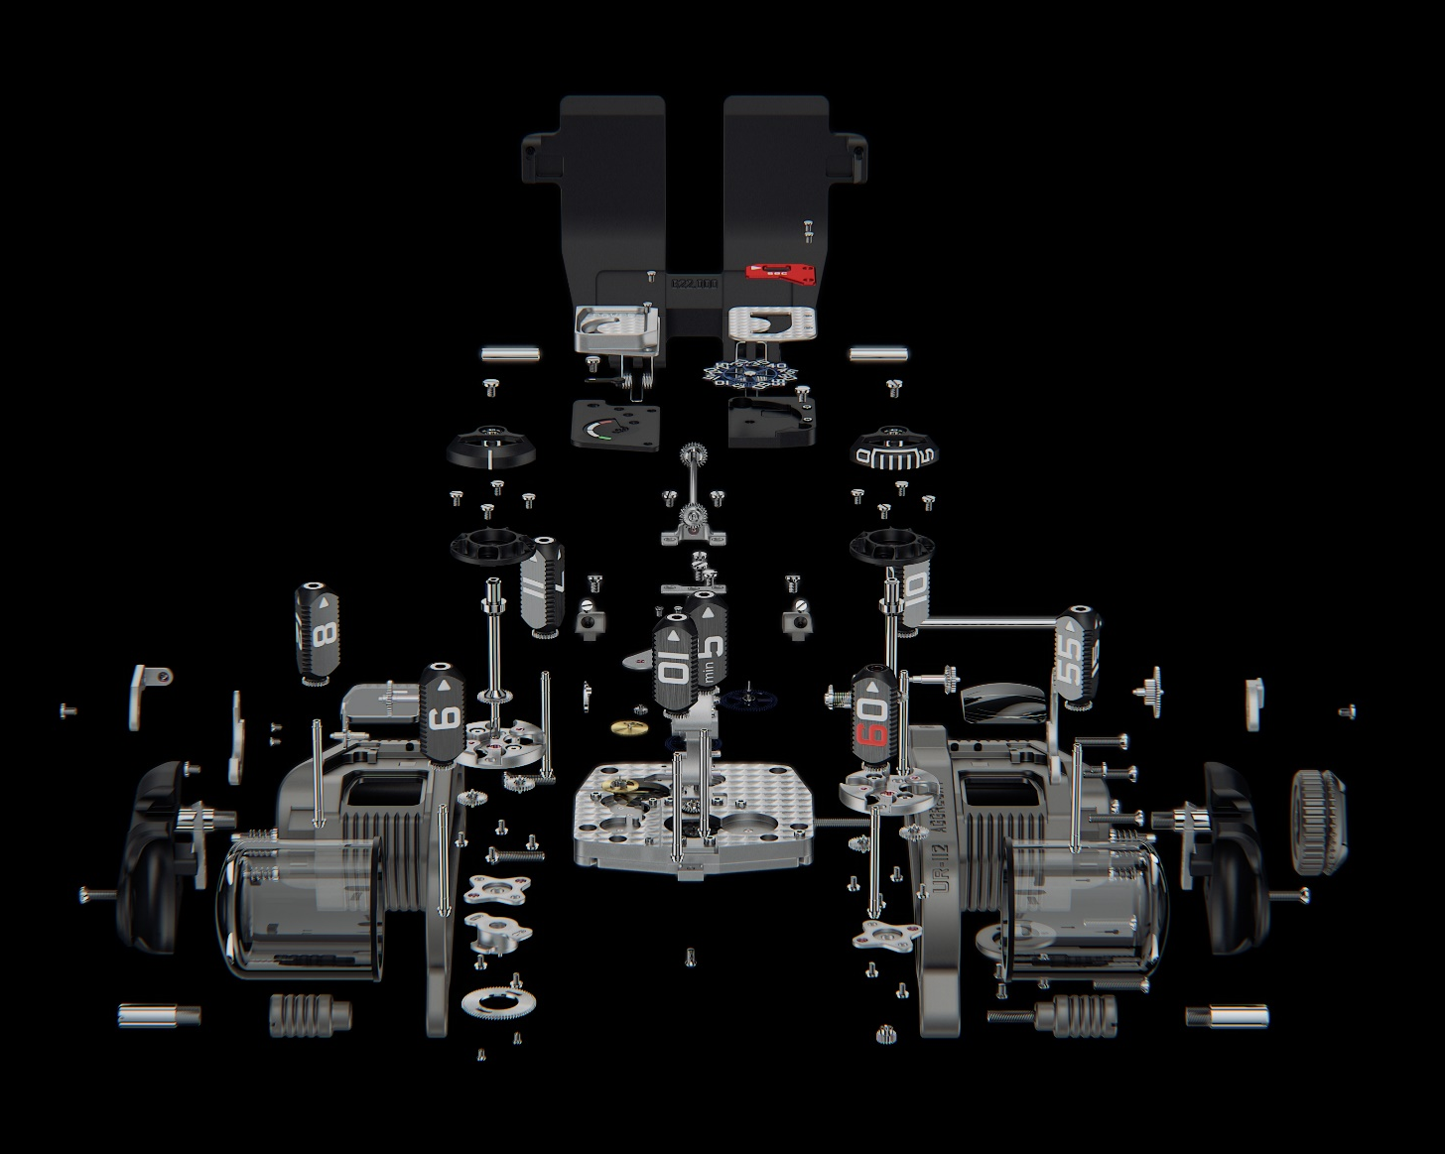

Starten wir mit den Stunden und Minuten: Beide werden auf dreieckigen Prismen unter transparenten Zylindern angezeigt. Unter dem Kristallglas scheinen sie förmlich zu schweben.
Auf der einen Seite sind die Stunden. Die zwölf gravierten und mit SuperLuminova gefüllten Einheiten verteilen sich gleichmässig über die drei Seiten von vier Satelliten. Bei dieser Art der Zeitanzeige springen die Stunden im perfekt chronometrischen Takt um.
Die Minutenanzeige erfolgt als identisches Pendant auf der gegenüberliegenden Seite. Die schleppenden Minuten werden ohne das Korsett der Minutengenauigkeit in Fünferschritten angezeigt.

Die reibungslose Funktionsweise der springenden Stunden hängt vom fortschreitenden Lauf der Minuten ab. Die über 3600 Sekunden angesammelte Kraft wird exakt in der 60. Minute für den Sprung auf die nächste Stunde freigesetzt.

Die ursprüngliche Kraft stammt jedoch aus dem Basiskaliber, das auf der anderen Seite dieser ungeheuren Konstruktion angesiedelt ist. Kopf und Körper der UR-112 sind über einen langen, dünnen Stift miteinander verbunden. Es handelt sich um die für diesen Mechanismus lebensnotwendige Kardanwelle. Ein komplexes Räderwerk mit unzähligen Getrieben erlaubt es ihr, die notwendige Energie zu übertragen – trotz eines Richtungswechsels um 90°. Diese Antriebswelle mit Getriebe an jedem Ende verläuft senkrecht zur horizontalen Zeitanzeige. «Wir haben diese Kreation Aggregat getauft, da die UR-112 verschiedenste Elemente miteinander verbindet. Ein einzige Energiequelle fuelt alle Anzeigen und Mechanismen dieser UR-112. Diese Kraft wird sparsam verteilt bzw. «regeneriert», damit jedes Element von der digitalen Sekunde am Uhrenkopf bis zu den schleppenden Minuten und den am Gegenpol gelegenen springenden Stunden exakt die notwendige Menge an Energie erhält. Und das Ganze ohne jeglichen Verlust», erklärt Felix Baumgartner.

Der Mechanismus der UR-112 ist in eine Struktur mit Deckel (Schutzplatte mit Scharnier) aus Titan eingebettet. Ein einfaches Betätigen der an den Flanken platzierten Drücker öffnet den Deckel und gibt den Blick auf die grazilen digitalen Sekunden frei. Die auf ein zartes Siliziumrad gravierten, skelettierten Ziffern erscheinen unter einer Lupe neben der 48-stündigen Gangreserve als einziger analoger Anzeige der UR-112.

Diese erste, auf 25 Exemplare limitierte Auflage hat ein mattes Finish. Schlichte Farben, ein anthrazitfarbenes Gehäuse mit schwarzen Flanken und ein gleichfarbiger Deckel. Schön und elegant. «Für die UR-112 haben wir uns von vielen unterschiedlichen Ideen inspirieren lassen. Der Kühlergrill des Bugatti Atlantique ist die offensichtlichste Inspirationsquelle. Ein herausragendes Automobil, dessen kontrastiertes Rückgrat die absolute Symmetrie betont. Bestimmte nahöstliche Einflüsse kann und will ich auch nicht abstreiten. Erinnerungen, Düfte und Reiseerlebnisse beflügeln meine Fantasie und schmuggeln sich wie subtile Farbtupfer in all meine Kreationen», erzählt.
Lassen Sie sich von der edlen Eleganz dieser rassig-schlichten Karosserie und ihren wunderschönen Geheimnissen verzaubern!

UR-112 «Aggregat»
Sonderserie 25 Exemplare
Preis: CHF 250 000.00 (vor Steuern)

WERK

Kaliber: Kaliber UR-13.01
Lagersteine: 66
Hemmung: Schweizer Ankerhemmung
Frequenz: 4 Hz, 28 800 Halbschwingungen pro Minute
Aufzug: Automatikaufzug
Gangreserve: 48 Stunden
Werkstoffe: Satellitenprismen für Stunden und Minuten in Berylliumbronze, Kardanwelle in Titan, Sekundenrad in Silizium
Vollendungen Oberfläche: perliert, sandgestrahlt, Genfer Streifen, polierte Schraubenköpfe.

ANZEIGEN

Springende digitale Stunden und schleppende digitale Minuten auf Satellitenprismen, digitale Sekunden in Silizium, Gangreserve:

GEHÄUSE

Abmessungen: Breite 42 mm x Länge 51mm x Höhe 16mm
Glas: Saphirglas
Wasserdichtigkeit: druckgeprüft bis 3 atm (30m)

Preis: CHF 250 000.00 (vor Steuern)

______________________

Medienkontakt:
Frau Yacine Sar
press@urwerk.com
+41 22 900 20 27
www.urwerk.com/press

